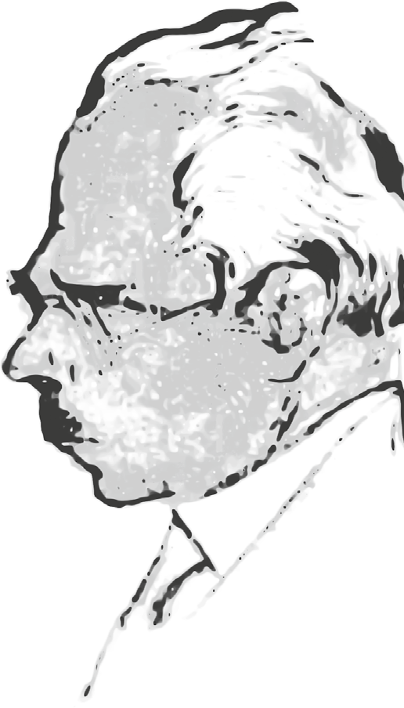
Chancellerie des universités de Paris

APPEL À CANDIDATURES
MONTANT DU PRIX :
1 500 €

#PrixHertz
#SorbonneFr
2 0 1 9
www.sorbonne.fr
Prix
Henri Hertz

Prix Henri Hertz
APPEL À CANDIDATURES 2019

Henri Hertz (1875-1966)

Né le 17 juin 1875 à Nogent-sur-Seine, d'une famille juive lorraine, Henri Hertz rencontra au lycée de Rennes Alfred Jarry dont il devint l’ami et le condisciple.

L’affaire Dreyfus marqua fortement l’adolescent… Fils de militaire, il prit alors conscience de son judaïsme et de ses implications politiques.

Installé à Paris en 1895, il collabora aux grandes revues littéraires telles que la Revue générale Internationale de Louis Gastine, Mercure de France ou encore la Revue blanche à partir de 1901.

La vie parisienne et journalistique permit à Henri Hertz de se lier avec André Salmon, Georges Duhamel et Max Jacob, qui le tenait pour « l’un des plus singuliers [écrivains] du moment ». Il publia ses premières œuvres en 1906 mais il ne fut remarqué qu’à partir de 1912 avec Les apartés, œuvre emplie d’un humour grinçant et de sombres pressentiments. La critique le salua alors comme le meilleur recueil de vers de l’année.

Il rencontra par la suite Aristide Briand et, sous son égide, participa à La Démocratie Sociale puis à La Phalange, revue représentative du mouvement néo-symboliste.

La majeure partie de son œuvre – poèmes, essais, contes, nouvelles et romans – se situe entre l’après- guerre et le début des années trente : Lieux communs, Barbusse, Degas, Le guignol horizontal, Enlèvement sans amant, etc. En 1939, il fut lauréat du Prix Mallarmé – l’une des plus prestigieuses distinctions poétiques françaises – pour son recueil Passavant.

Parallèlement, Henri Hertz entreprit une carrière de journaliste international. Il entrevit dès 1922 les dangers de la naissance du fascisme en Italie et participa en 1925 à la création du Comité d'Action France-Palestine. Il fut, plus tard, secrétaire général de la section française du Congrès juif mondial.

L’engagement d’Henri Hertz face à la montée des périls qui secouèrent l’entre-deux-guerres, se poursuivit encore de 1940 à 1944 par une activité clandestine intense. Après la libération, il resta hanté par les déchaînements de violence provoqués par le nazisme et rédigea un document qui fut communiqué aux jurés du procès Pétain, Les juifs à la barre, dans lequel il parla « au nom de tous les juifs de France » ; en 1952 encore, il donna à la revue Quand même un article contre le racisme, Ce petit mot.

Son œuvre journalistique (collaboration à la revue Europe) et littéraire (La tragédie des Temps volages – morceaux choisis publiés en 1955, étude sur le peintre Zarfin en 1963) se continua jusqu’à sa mort, le 11 octobre 1966.

Michel Decaudin, professeur émérite de lettres à la Sorbonne le décrivait : « Tiraillé entre l’ironie et l’attendrissement, la mélancolie et la confiance en l’avenir […] Henri Hertz est au carrefour des incertitudes et des espérances de la poésie moderne. »
Robert Sabatier, de l’Académie Goncourt, dans son Histoire de la poésie française- La poésie du XXe siècle en disait : « Mais il y a chez cet homme libre et généreux d’autres aspects : il est un vengeur de l’homme, un destructeur d’impostures, voire un anarchisant apportant sans cesse un message d’amour humain. Sa poésie est parfaitement originale et les témoignages le concernant l’indiquent ».

Poète, écrivain, journaliste, Henri Hertz fut le témoin engagé de son époque alliant une plume sarcastique et amère à un esprit ouvert, généreux et libéral, qui sut prendre le parti des faibles et des opprimés contre l’autoritarisme et toutes les formes d’exclusion de la fin du XIXe et la première moitié du XXe siècle.

Prix Henri Hertz
APPEL À CANDIDATURES 2019
La chancellerie des universités de Paris, dépositaire des traditions de l’ancienne Université de Paris, attribue chaque année, des prix, bourses et subventions provenant de dons ou de legs qui lui ont été consentis.

PRÉSENTATION DU PRIX

La chancellerie des universités de Paris décerne, depuis 1986, le prix Henri Hertz. Il récompense, selon la volonté d’Emma Hertz, veuve de l’écrivain « la meilleure œuvre qui lui sera soumise par un étudiant […], propre à faire connaître ou comprendre les préoccupations éthiques et civiques du courant et du milieu auxquels a appartenu Monsieur Henri Hertz, ou à reprendre dans une œuvre de création, les inspirations de ce courant et de ce milieu. »

Cette référence ne doit pas être interprétée comme impliquant une exclusivité au profit d'une origine, d'une confession ou d'une idéologie déterminée. Les préoccupations éthiques et civiques chères à Henri Hertz, concernent notamment la lutte contre l’autoritarisme et toutes les formes d’exclusion. La biographie présentée en préambule atteste de ses engagements et de ses talents d’écrivain et de poète.

Pour l’année 2019, le montant du prix s’élève à 1 500 €.

CRITÈRES DE CANDIDATURE

- Le prix récompense une thèse, dont le propos s’inscrit dans le courant décrit ci- dessus et dont la rédaction originale est en langue française.

- Elle devra avoir été soutenue au cours des deux années précédant l’année de la candidature.

- Aucune condition d’âge ou de nationalité n’est exigée.

Les candidatures sont obligatoirement présentées par le biais des 12 universités suivantes :

- Université Paris 1 Panthéon-Sorbonne | - Université Paris 8 Vincennes-Saint-Denis
- Université Paris 2 Panthéon-Assas | - Université Paris-Dauphine
- Université Sorbonne Nouvelle - Paris 3 | - Université Paris Nanterre
- Sorbonne Université | - Université Paris-Sud
- Université Paris Descartes | - Université Paris-Est Créteil Val-de-Marne
- Université Paris Diderot | - Université Paris 13

- Chaque université pourra présenter, au maximum, trois candidatures.

- Aucune candidature directe d’un étudiant auprès de la chancellerie ne sera acceptée.

- Chaque thèse ne peut faire l’objet que d’une seule candidature au prix Henri Hertz, toutes années confondues.

CONSTITUTION DES DOSSIERS DE CANDIDATURE

L’université adressera, en 7 exemplaires imprimés, un dossier de candidature¹ comprenant les éléments suivants :
  - une lettre de candidature (2 pages maximum) ;
  - un curriculum vitae (avec coordonnées postales, électroniques et téléphoniques) ;
  - un résumé imprimé de la thèse (une vingtaine de pages) ;
  - la fiche d’inscription dûment complétée téléchargeable sur le site internet de la Sorbonne : sorbonne.fr.

Et 1 clé USB contenant :
  - un exemplaire de l’intégralité de la thèse ;
  - un exemplaire du rapport de thèse, avec l’avis du directeur de thèse et éventuellement celui de deux (maximum) autres membres du jury ;
  - tous les autres documents du dossier au format numérique.

Chaque université sera chargée de collecter et vérifier les dossiers de candidatures avant livraison à la chancellerie. Les dossiers devront être accompagnés d’un tableau récapitulatif, réalisé par l’établissement, selon le modèle ci-dessous. Tout dossier incomplet ne sera pas présenté au jury.

Civilité | Prénom | Nom | Établissement | Discipline | Intitulé de la  thèse | E-mail candidat

Les candidatures devront être adressées au plus tard, le 14 juin 2019 à l’adresse suivante : Par envoi postal :
Chancellerie des universités de Paris Division de l’administration de la chancellerie 47, rue des Écoles – 75230 Paris cedex 05

Par portage : Chancellerie des universités de Paris
Division de l’administration de la chancellerie 10, rue de la Sorbonne (2e étage) – 75005 Paris

Les délibérations du jury se déroulent traditionnellement au cours du 3ème trimestre de l’année. Les candidats sont informés des résultats dans la semaine qui suit les délibérations.

Pour toute information complémentaire :

Service Développement et Mécénat 01 40 46 21 19
prix.chancellerie@ac-paris.fr sorbonne.fr

1 Les dossiers de candidature sont conservés par la chancellerie pour une durée d’un an.

